**TONTON**

**TIMES**

**2020年1月号**

　あけましておめでとうございます！

今年もどうぞよろしくお願いします！

2019年12月の振り返りと2020年に向けての意気込みを綴りたいと思います。

**高校のお友達**

　高校生の時に同じクラスだった阪納ちゃんから突然の連絡があり、大阪に遊びに来ました！阪納とは高校の時に2人で青春18きっぷをつかって広島や小豆島を旅したのは高校の時の素敵な記憶のひとつです。

　卒業して以来、なかなかゆっくりお話することはなかったのですが、久しぶりの再会に積もる話がたっぷりでした。

　１晩お泊まりをしていったのですが、翌日はお休みだったので、一緒に横浜観光に行ってきました！ひとりでも何度か訪れましたが、観光に一緒に行く相手がいるとより楽しむことができますね♪

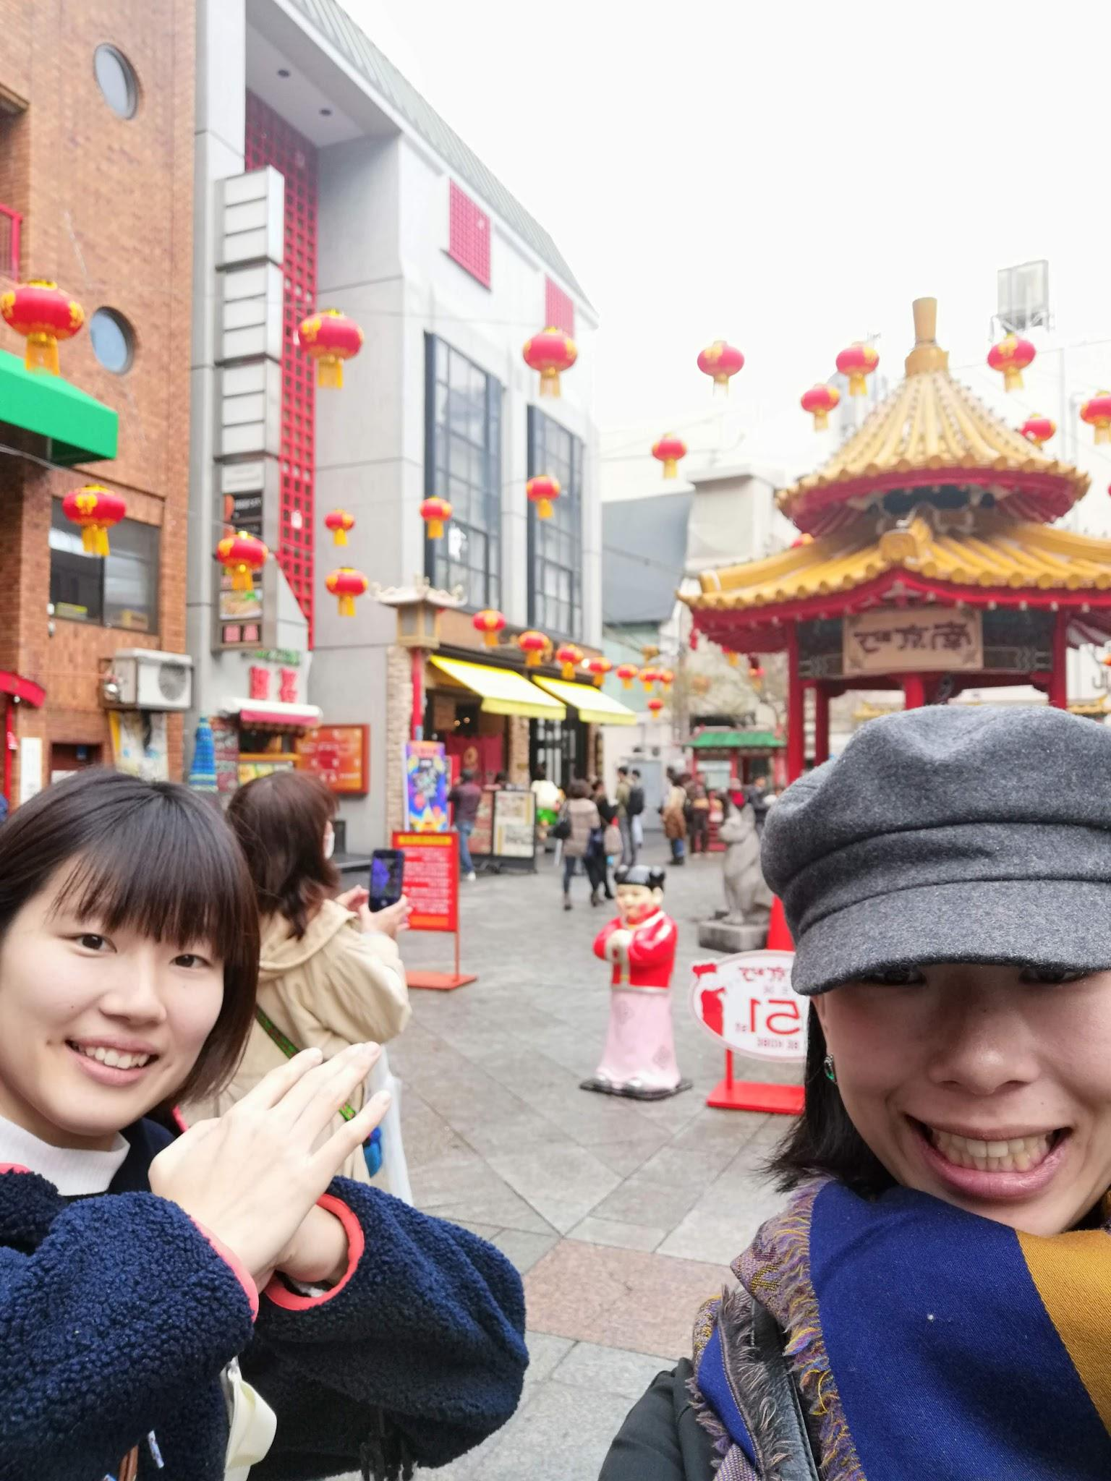

　中華街が有名なのでおいしい中華を食べて、歩き回って、素敵な思い出ができました。

　新しい友達もたくさんできてきたこの頃ですが、昔からの友達も大切にしたいなと思えました◎

**東京に出張**

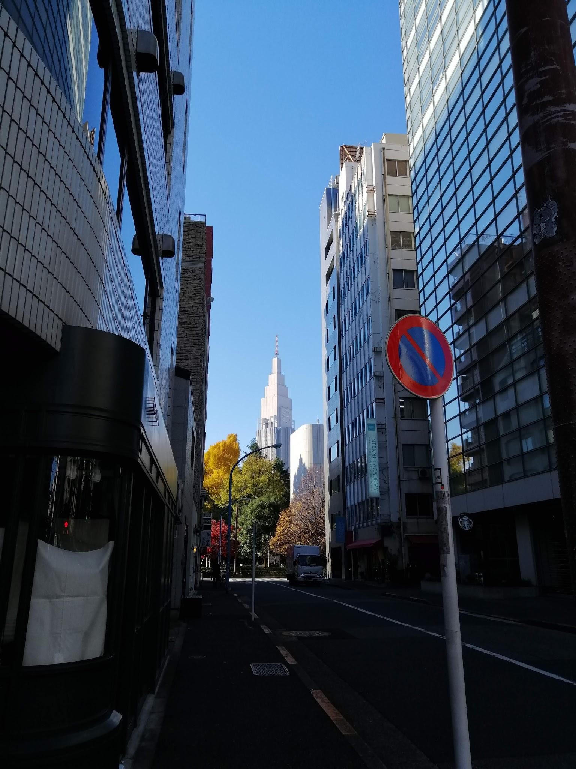　12月はこの会社に働き始めて初めての出張が2回もありました。東京本社への出張だったのですが、大阪⇔東京間約3時間！遠かったです。始発で行って、1泊、夜の12時過ぎに大阪到着で帰るハードスケジュールでしたが、同期のみんなに会えたり、いつも電話越しでお話していた仲間とも対面することができ、この会社にはこんなに面白い人たちがいたのかーと再実感。

　ひとしきり仕事をして、夜はひっさしぶりにジャックと一緒にご飯に行ってきました♪ふたりとも山梨の田舎から大都会の住民に転身。積もる話ばかりです。山梨時代の友達がたくさん東京進出しているみたいです。またゆっくり東京のみなさんにも会いたいな～とつくづく思いました◎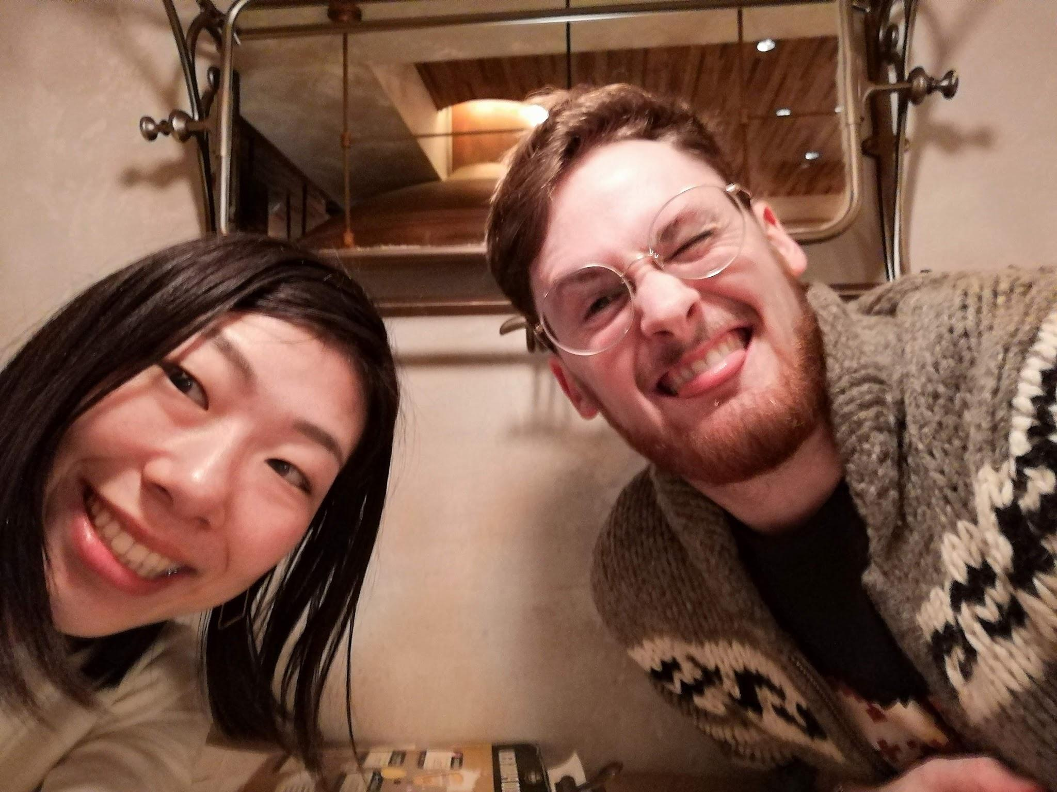

**神戸の紅葉**

　昨年は大阪に引っ越してきたばかりで、京都の瑠璃光院に絶景の紅葉を見に行きました。今年は神戸へ。うーん…やっぱりきれいなのは京都や奈良かもしれないです。（どこも山梨には劣りますが（笑））ちょっくらきれいな写真が撮れたのでおすそわけ♪来年の紅葉はどこへ見に行くことができるかな♪

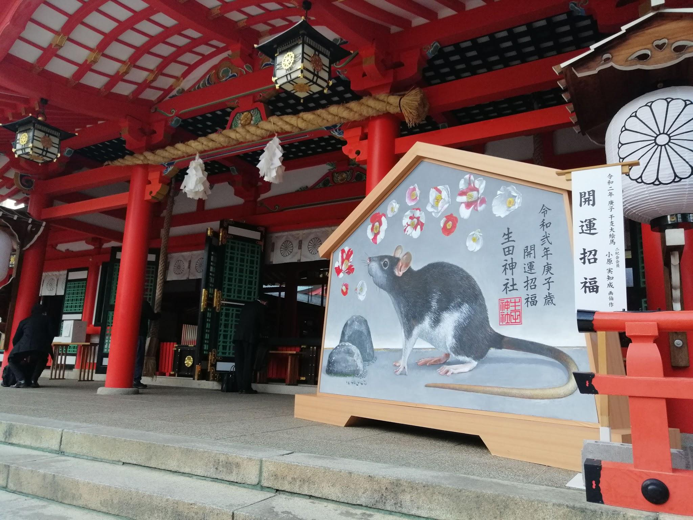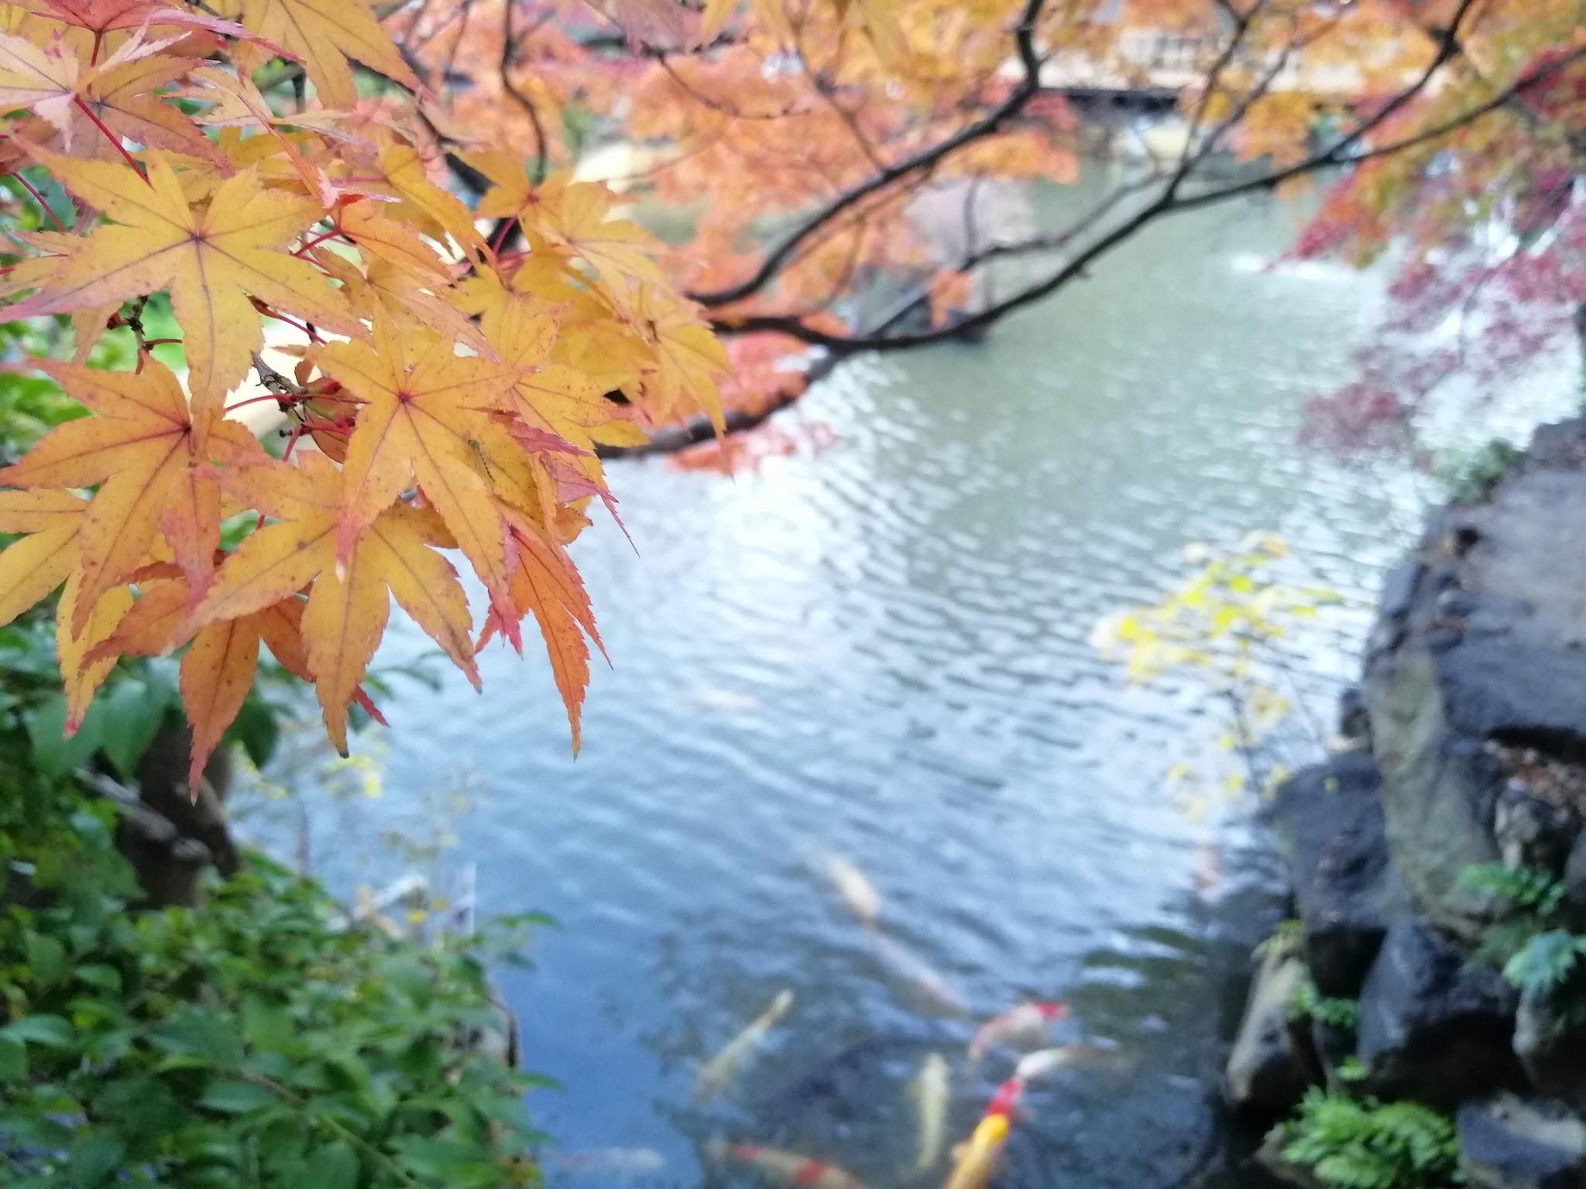

**スマ留で働いて**

　スマ留では2018年の11月から働い始めました。今までいた保育業界からうって変わって留学エージェントで、ベンチャー企業の営業部！大阪のど真ん中梅田で働きマンです。

　チャレンジしてみたくて飛び込んでみたこの業界、さすがベンチャー企業で、今日正解だったことが明日には古いことになっていて、常に変動があり、それについていくのはもちろん、自分たちからも新しいことを発信していき、営業以外のこともたくさんやってきました。保育とは全く異なることになるのかなと思っていましたが、意外と「人を取り扱う仕事」という観点は似ている業務と感じました。

　残業は当たり前、次から次へと舞い込んでくる仕事量、ちいさな大阪オフィスでこれでもかというくらい奮闘してきました。大阪のメンバーはみんなユニークで毎日顔を合わせていても飽きない雰囲気で大好きでした◎

　この1年と2か月、こんなにも一気にいろんなことを直庭させていただいたのは初めてかもしれません。営業として成績をしっかり残すこともできたので、満足です☆

　海外経験豊富な同僚ばかりで、刺激たっぷりの毎日でした。ここで役職を上げていく道も考えましたが、やっぱり私にしかできないことを探し続けたいと思い、約1年間の就業、学習を卒業！ここでの経験を忘れず、次の道へ進んでいこうと思います♪

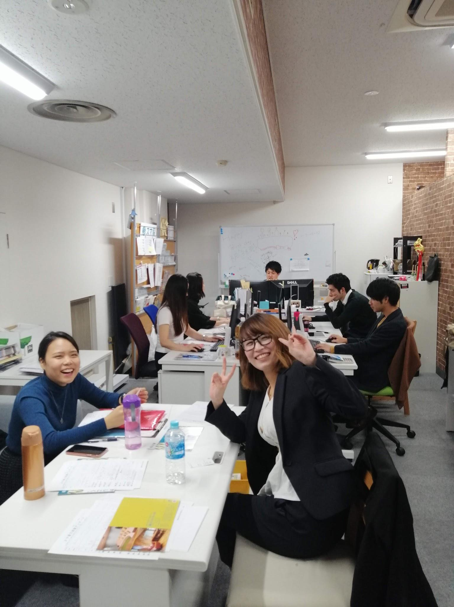

**クリスマスパーティー**

　12月のイベントといえば！クリスマスです♪今年のクリスマスももちろん！働きマンです！（お父さんお誕生日おめでとう☆）そんななか、大阪で出会ったフィンランド人の二人組、ミッケとアンニがお家でクリスマス会を開いてくれました♪ジンジャークッキーやパイを焼いてくれたりして、なんだか日本にいないような気分を味わうことができました☆同僚の山鳥さんと竹中君も楽しんでくれてよかったです。彼らとは素敵な出会いだったので、またいつか再会できるのが楽しみです♡

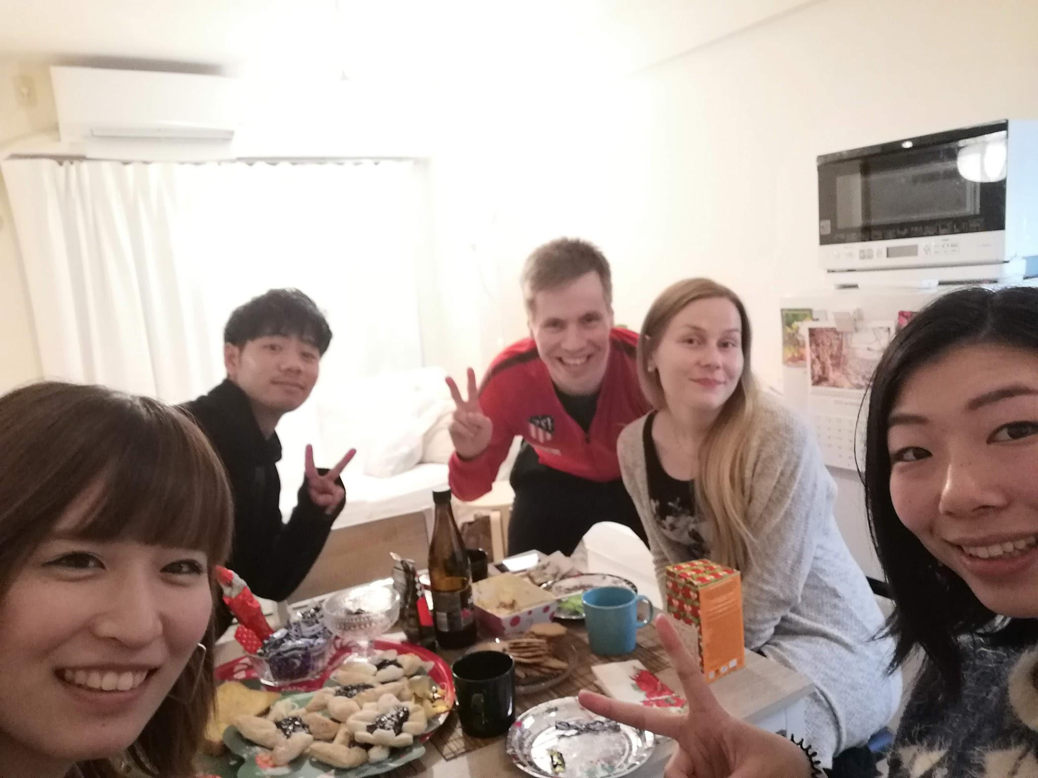

**引越し、帰省、大みそか**

　さて、大阪撤退を決めた私ですが、おかげで年末年始はばったばたでした。まず引越し、たくさんの家具家電を頂いて生活をしていたのですが、今回のお引越し後はアイルランドへ渡航予定だったので全部売ることにしました。そして残りは引越し業者には頼まず、（何度か見積もり頼みましたが、高額+年末年始やってないところが多い）ゆうパックで♪そして最難関は自転車です。ゆうパックではサイズオーバーのため受け入れてくれなかったので、慌てて自分で近くのヤマト宅急便に持ち込んで、送ってもらうことに成功しました◎

　美浜に帰ってからは大掃除！12月は掃除ばかりしていた気が…（笑）なんとか年を越す前にきれいにしつくすことができました（笑）

　大みそかは毎年短大の時のお友達のゆりちゃんに会います。今年は「おしょうがつ」の曲に合わせてミュージックビデオを作りました♪ゆりちゃんの2019年は結婚に妊娠にもりだくさんの1年だったみたい！6月に赤ちゃん生まれるみたいなので、会えるのがとても楽しみです♡

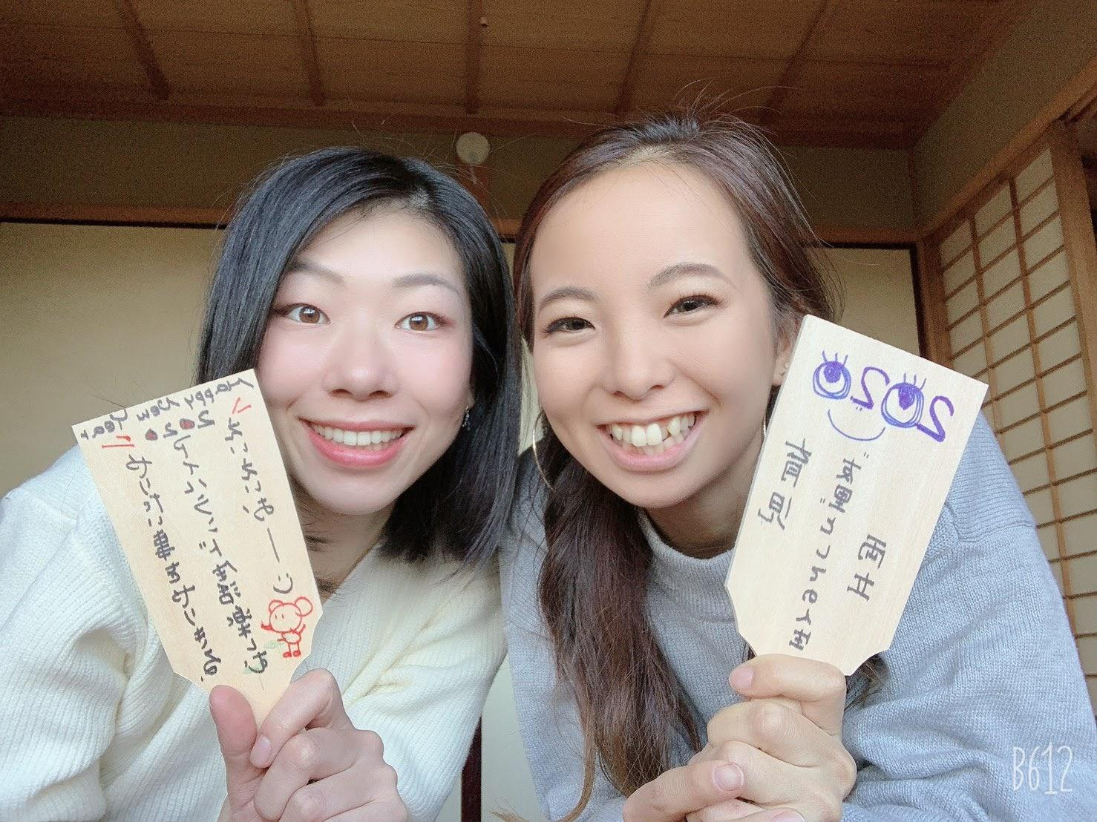

　2020年の大みそかは何ができるかな～…大みそかの夜は牡蠣鍋を食べておなか一杯になって大満足で年越しができました♪

2020年もどうぞよろしくおねがいします♡

とんとん新聞、2020年も更新し続けるので読んでね♡

1月もいろんなことがありました。出来上がったらすぐにおくります！

***！おじいちゃん！***

***瑞宝双光章***

***おめでとうございます***

***帰国したら***

***お祝いしましょうね♡***